NHKを過信していませんか？
８月２５日の国会質疑。イラク戦争を支持した小泉政権で官房長官を務めたにも関わらず、アメリカの戦争の実態に無関心な安倍首相。何が戦争犯罪なのかの質問に具体的に答えようとしません。この重大で、しかも極めて分かりやすい山本議員の質疑をNHKニュースは全く取り上げません。民主党、共産党の質疑もまた重大な問題を指摘しているのに、この夜の9時のNHKニュースは、与野党５名ほどの質疑に全体でわずか５分、問題の本質が分からないようなニュース編集。「まさかNHKが」と思っていませんか？大手全国紙も大同小異です。この質疑の翌日、26日の毎日は、国会報道は民主党・福山議員の追及を報じたのみです。（福山氏は、自衛隊員の安全確保のための必要な措置が法案の中にも明記されている、との過去の答弁が虚偽であることを暴露）
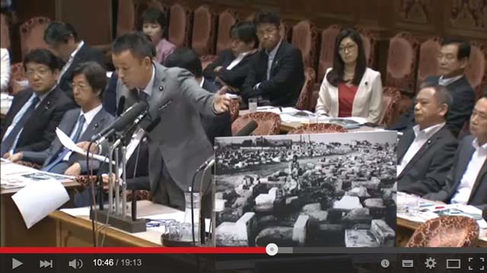

（8/25 参院特別委、山本太郎議員の質疑から）
・・・このような一般市民に対する虐殺、イラクのあちこちで起こっていた現実、このパネル、子供専用の墓地だそうです（右の画像）。戦争前から存在するものでしたけれど、戦争が始まってからは、埋葬する場所もないくらいになっているのが、見て、御覧いただけると思います。安倍総理、これ、米軍が行ったまぎれもない国際法違反、戦争犯罪ですよね」
安倍総理「ま、例えばですね、えー、山本議員がお話をされたわけでございますが、えー、私が今、それがですね、えー、中身について検証する材料をもっていないわけでございますので、えー、コメントは差し控えたいと思います」
山本議員「総理の師匠筋にあたりますかね、小泉元総理、ファルージャ総攻撃に対して、2004年11月9日、首相官邸で、ファルージャ総攻撃に対して、成功させなきゃいけない、とコメントされています。安倍総理、当時、幹事長代理でしたか、当時、総理、反対しました？ファルージャ総攻撃、住民殺されまくっていますよ。米軍の戦争犯罪に対して、異議唱えたんですか？お願いします。」
安倍総理「ただいま、その、山本議員のですね、述べられたこと自体ですがね、どの程度事実にもとづいているか、ということについて、私も、今承知をしていないわけでございますし、当時はもちろん、そういう事実は承知をしていなかったわけでございます」
山本議員「なるほど。事実がどうかがわからないから、私は確認できていないから、それを判断するのは難しい、と。確かに、そういう部分もあるでしょう。でも、そのような事態があった、としたら、まぎれもない、国際法違反であり、戦争犯罪、だと思います。
では、分かりました。じゃあ何が戦争犯罪かっていうもっとわかりやすいたとえ、総理には必要だな、ということを、今感じたので、お聞きしたいと思います。
米軍による爆撃、我が国も受けております。広島、長崎、それだけじゃない、東京大空襲、そして、日本中が空爆、爆撃をされた。それによって、50万人以上の方がなくなっていますよ。この50万人の中に、そのほとんどを占めるのが、一般市民じゃないですか？
子供、女性、民間人への無差別攻撃、アメリカによる、広島、長崎への原爆投下、それだけじゃなく、東京大空襲を含む、日本全国の空襲、民間人の大虐殺、これは、戦争犯罪ですよね？国際法違反ですよね？いかがですか？」・・・
-------------
これに対して、安倍首相は具体的な返答をまったくしませんでした。（このページの作成：豊島耕一）

